

**Об утверждении схемы и порядка перевозки в общеобразовательные школы детей, проживающих в отдаленных населенных пунктах Коргалжынского района**

***Утративший силу***

Постановление акимата Коргалжынского района Акмолинской области от 17 мая 2018 года № А-5/89. Зарегистрировано Департаментом юстиции Акмолинской области 4 июня 2018 года № 6643. Утратило силу постановлением акимата Коргалжынского района Акмолинской области от 23 мая 2024 года № А-5/80

      Сноска. Утратило силу постановлением акимата Коргалжынского района Акмолинской области от 23.05.2024 № А-5/80 (вводится в действие по истечении десяти календарных дней после дня его первого официального опубликования).

      Примечание РЦПИ.

В тексте документа сохранена пунктуация и орфография оригинала.

      В соответствии с подпунктом 3-1) пункта 3 статьи 14 Закона Республики Казахстан от 4 июля 2003 года "Об автомобильном транспорте", акимат Коргалжынского района ПОСТАНОВЛЯЕТ:

      1. Утвердить схемы перевозки в общеобразовательные школы детей, проживающих в отдаленных населенных пунктах Коргалжынского района, согласно приложениям 1-2 к настоящему постановлению.

      2. Утвердить прилагаемый порядок перевозки в общеобразовательные школы детей, проживающих в отдаленных населенных пунктах Коргалжынского района, согласно приложению 3 к настоящему постановлению.

      3. Контроль за исполнением настоящего постановления оставляю за собой.

      4. Настоящее постановление вступает в силу со дня государственной регистрации в Департаменте юстиции Акмолинской области и вводится в действие со дня официального опубликования.

|  |  |
| --- | --- |
| *И.о. акима района* | *Ж.Тустикбаев* |

|  |  |
| --- | --- |
|  | Приложение 1 к постановлению акимата Коргалжынского района от 17 мая 2018 года № А-5/89 |

**Схема перевозки детей проживающих в селах Биртабан, Екпинды, Коржынколь, Абай, Уркендеу в коммунальное государственное учреждение "Общеобразовательная школа имени Актана Толеубаева села Коргалжын отдела образования по Коргалжынскому району управления образования Акмолинской области"**

      Сноска. Приложение 1 - в редакции постановления акимата Коргалжынского района Акмолинской области от 02.06.2022 № А-6/82 (вводится в действие по истечении десяти календарных дней после дня его первого официального опубликования).

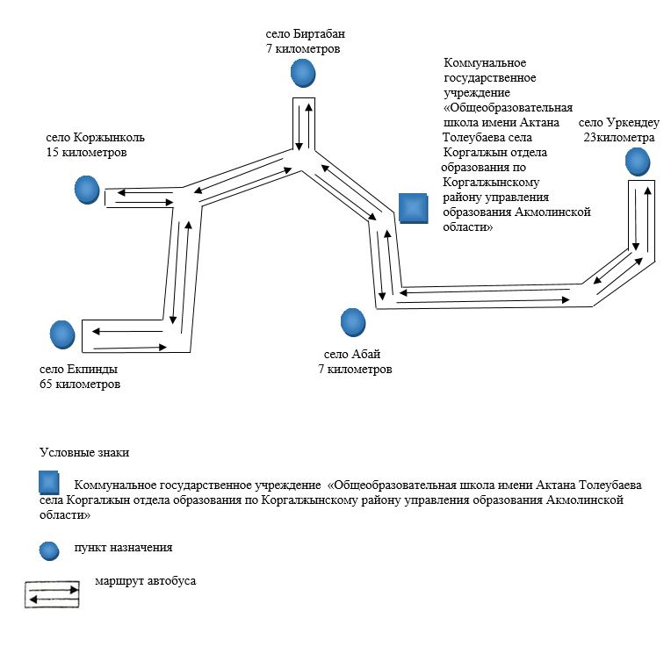

|  |  |
| --- | --- |
|  | Приложение 2 к постановлению акимата Коргалжынского района от 17 мая 2018 года № А-5/89 |

**Схема перевозки детей проживающих в селе Алгабас в коммунальное коммунальное государственное учреждение "Общеобразовательная школа имени Усенова села Сабынды отдела образования по Коргалжынскому району управления образования Акмолинской области"**

      Сноска. Приложение 2 - в редакции постановления акимата Коргалжынского района Акмолинской области от 02.06.2022 № А-6/82 (вводится в действие по истечении десяти календарных дней после дня его первого официального опубликования).

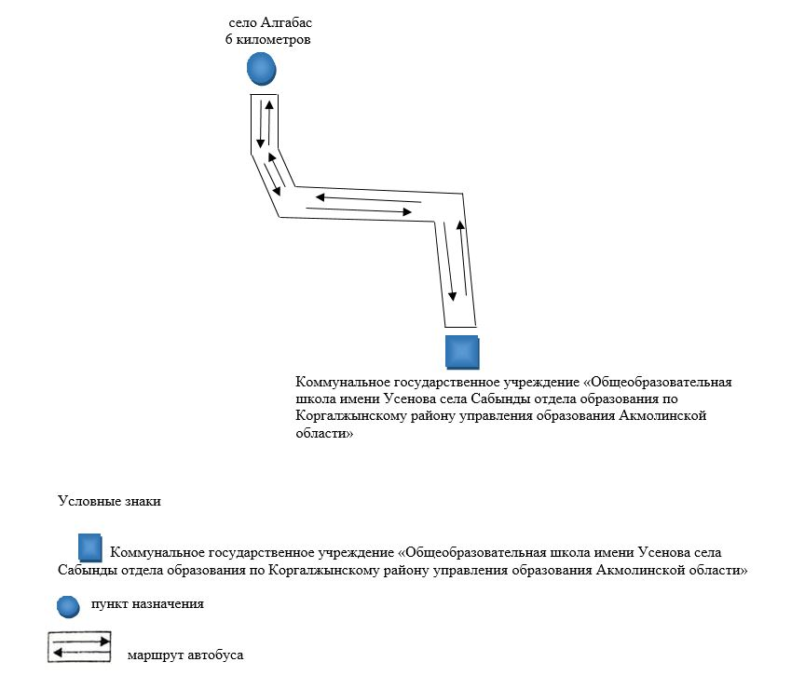

|  |  |
| --- | --- |
|  | Приложение 3 к постановлению акимата Коргалжынского района от 17 мая 2018 года № А-5/89 |

**Порядок перевозки в общеобразовательные школы детей, проживающих в отдаленных населенных пунктах Коргалжынского района**

      1. Порядок перевозки в общеобразовательные школы детей, проживающих в отдаленных населенных пунктах Коргалжынского района разработан в соответствии с подпунктом 3-1) пункта 3 статьи 14 Закона Республики Казахстан от 4 июля 2003 года "Об автомобильном транспорте".

      2. Перевозчиком является организация образования.

      3. Перевозки осуществляются в соответствии с требованиями Правил перевозок пассажиров и багажа автомобильным транспортом утвержденных приказом исполняющего обязанности Министра по инвестициям и развитию Республики Казахстан от 26 марта 2015 года № 349 (зарегистрирован в Реестре государственной регистрации нормативных правовых актов № 11550).

© 2012. РГП на ПХВ «Институт законодательства и правовой информации Республики Казахстан» Министерства юстиции Республики Казахстан